Краткая летопись военных лет села Сарсак-Омга

Далекий 1941 год. Страна жила под мирным небом, завершая планы пятилетки, шел четвертый год третьей пятилетки. В селах завершились посевные работы. И людям оставалось ждать хорошего, благоприятного лета. Народ жил в мечтах о завтрашнем дне. И вдруг война – страшнее которой ничего нет!
И посыпались в село повестки друг за другом – повестки не на действительную службу, а на защиту Отечества, на войну! На второй же день войны, то есть 23 июня, ушли двенадцать человек:
1. Васильев Семен
2. Гордеев Владимир
3. Демидов Роман
4. Елизаров Константин
5. Елисеев Павел
6. Маркитонов Петр
7. Масленников Василий
8. Никифоров Алексей
9. Павлов Иван
10. Панфилов Василий
11. Попов Михаил
12. Трофимов Николай.
Каждый день вновь и вновь из села уходили на фронт. Ушел на войну Иванов Семен со своим сыном Михаилом, и оба сложили головы на поле боя. Ушли и не вернулись отец и сын – Афанасьевы Захар и Николай, братья Яковлевы – Василий и Николай, Байматовы – Иван и Федор, Гордеевы – Владимир и Арсентий. Ведали ли тогда братья Константиновы – Петр и Семен, что оставляют навечно своих жен с детьми на руках? Ведал ли Данилов Никита, что оставит двух своих дочерей навечно сиротами? Ведал ли Афанасьев Кузьма, что оставит на произвол судьбы троих детей? Ведала ли Тараканова Екатерина, что навсегда останется одна? Ведала ли Жданова Агафья, что вырастит детей одна? Нет!!! Никто не ведал! Но так случилось, так было! Посыпались в село похоронки. Самая первая из них пришла семье Нилова Якова.
Из села на войне погибли смертью храбрых:
1. Байков Илья
2. Байков Федор
3. Виноградов Павел
4. Гаврилов Федор
5. Давыдов Михаил
6. Жданов Данил
7. Кубышев Василий и многие другие.

Когда ночью 22 июня 1941 года Германия и ее союзники перешли в наступление по всей линии фронта, первыми удар приняли на себя пограничники. В составе 79-го Измайловского погранотряда сражались два наших земляка – Николаев Михаил Ильич и Прокопьев Павел Иванович.
Грубейшие просчеты руководства страны в размещении крупных сил Красной армии вблизи государственной границы привели к тому, что большая часть войск попала в окружение. Через ад фашистских лагерей прошли 6 односельчан.
900 дней и ночей обороняя Ленинград, погибли 7 жителей Сарсак-Омги.
В августе 1942 года немцы форсировали Дон и устремились к Сталинграду.
В ходе боев за город на Волге полегли смертью храбрых 2 наших односельчанина.
Гитлеровское командование хотело взять реванш за Сталинград. 12 июля в районе Прохоровки произошло самое крупное в истории встречное танковое сражение. С обеих сторон участвовало около 1200 танков. Наш земляк, младший лейтенант, командир танка Т-70 32-го отдельного броне-автомобильного батальона 1 механизированного корпуса, Сергеев Владимир участвовал в этом бою в составе Степного фронта.
«Родился в рубашке» – говорят в народе про везучего человека. Таким можно назвать Трофимова Николая Гавриловича, уцелевшего в огне Финской и Великой Отечественной. Что думали его родные, получившие три похоронки в октябре 1941, сентябре 1944 и в декабре 1944 года?
Участвовал в сопровождении конвоев с военной техникой и продовольствием старший матрос эскадренного миноносца Кубышев Анатолий. Участвовал в походе в Англию в марте-августе 1944 года.
Война не обошла стороной и хрупкие девичьи плечи. Через войну прошли
6 девушек, уроженок села Сарсак-Омга. Они служили телефонистками, телеграфистками, по ночам стояли у зенитных орудий.
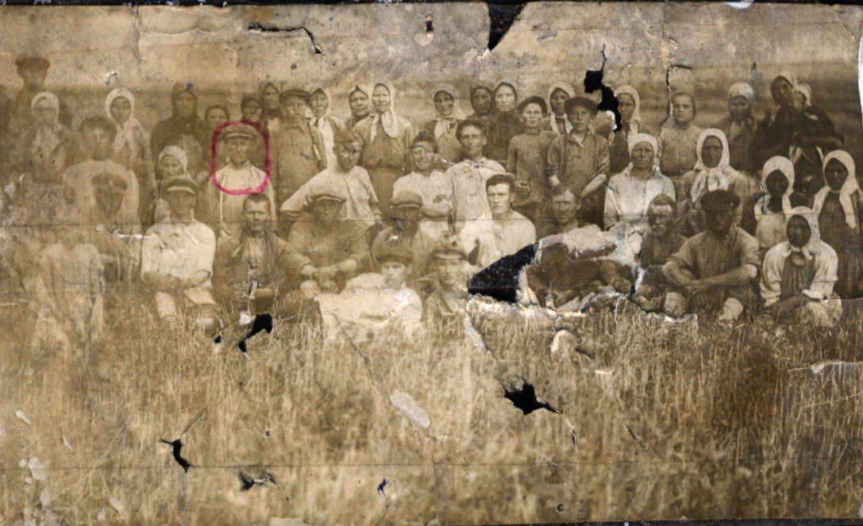

Фотография односельчан в 40-е годы

Мои прадеды на фронтах Великой Отечественной войны

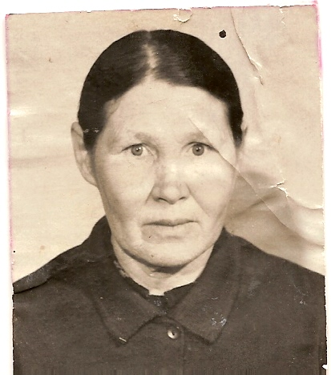
Байкова Екатерина Никитична
(1922 года рождения)
Место рождения: Сарсак-Омга.
Звание: красноармеец.
Состав: солдаты.
Мобилизована: 1942 г.
Направлена: г. Серпухов.
Место службы: телефонистка 383-го зенитно-артиллерийского полка.
Награды: орден Отечественной войны 2 степени,
медаль «За победу над Германией».

Из воспоминаний Байковой Екатерины Никитичны (тети бабушки Черновой Валентины Никитичны):
«В 1942 году, в ноябре, призвали. Войну встретила в Агрызе. Службу проходила в частях противовоздушной обороны. Вместе бок о бок служили друзья и подруги из деревни Табарли. По специальности была телефонисткой. В задачу входило обеспечение бесперебойной связи между подразделениями. В случае необходимости приходилось копать окопы, дежурить на крышах, спасали здания от зажигательных бомб. Боевые товарищи любили и уважали. Из-за маленького роста подруги ласково называли Мишуткой.
Войну закончила в столице Венгрии, в городе Будапеште.

.

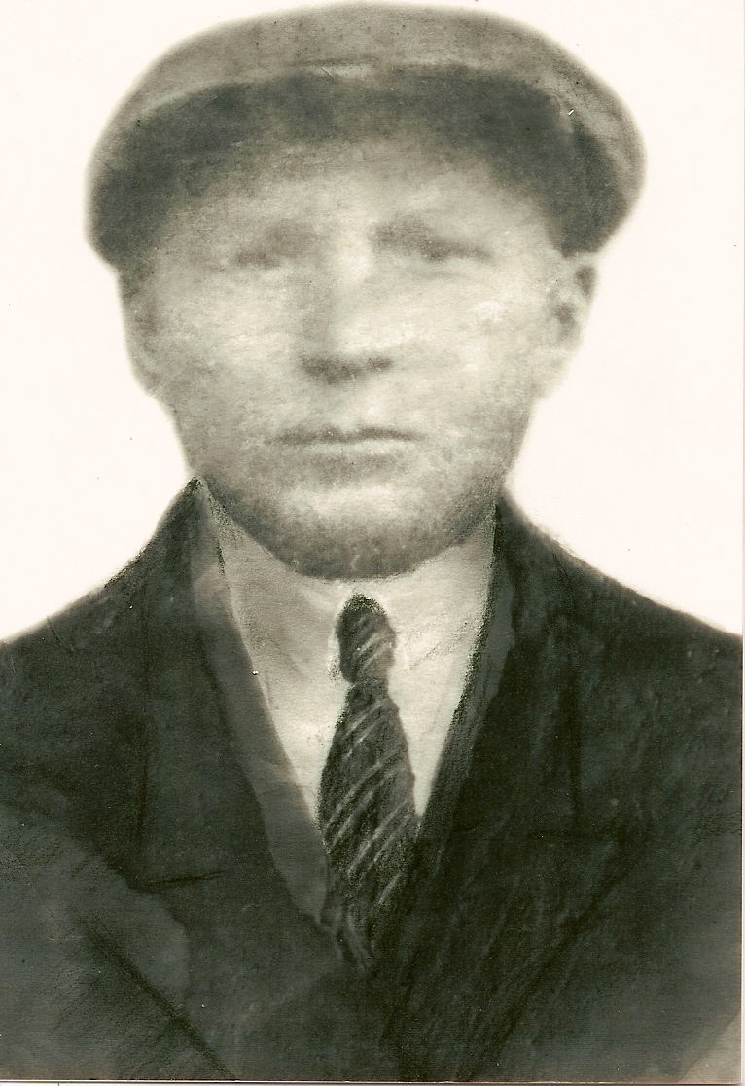
Маркитонов Петр Иванович
(1908 года рождения)
Место рождения: д. Сарсак-Омга.
Звание: красноармеец.
Состав: солдаты.
ВУС: 1.
Мобилизован Агрызским РВК 24 июня 1941 года.
Направлен командой 1113 в 46 дорожно-эксплуатационный полк.
Место службы: 46-й стрелковый полк, далее плен – лагерь Шталаг 2С
в сентябре 1941 г., в апреле 1945 г. – освобожден американскими войсками.
Умер от ран в октябре 1945 года.

Семья получила от него единственное письмо, в письме он обращался к родителям, к своей жене, чтобы берегли и воспитывали детей, следили за хозяйством, садили огород. Он писал, что до места боевых действий всего
15 км, слышны взрывы бомб и снарядов. Все 12 земляков пока вместе. Кругом засеянные колхозные поля, где колосятся пшеница, рожь, убирать некому, все бегут от этой страшной войны… 9 сентября 1941 года попал в плен в районе города Звенигород что сейчас на Украине, прошел все ужасы лагерной жизни и был освобожден в апреле 1945 американскими войсками. Все лето пробыл в советских фильтрационных лагерях, вернувшись домой, прожил всего месяц, умер в октябре от ран и болезней.

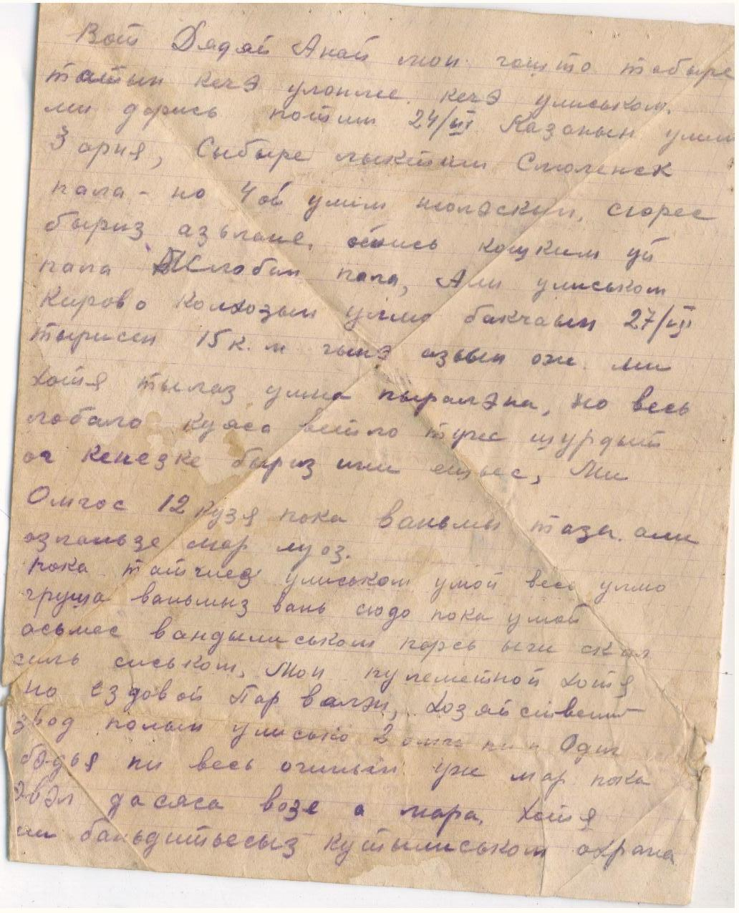

Копия письма моего прадеда

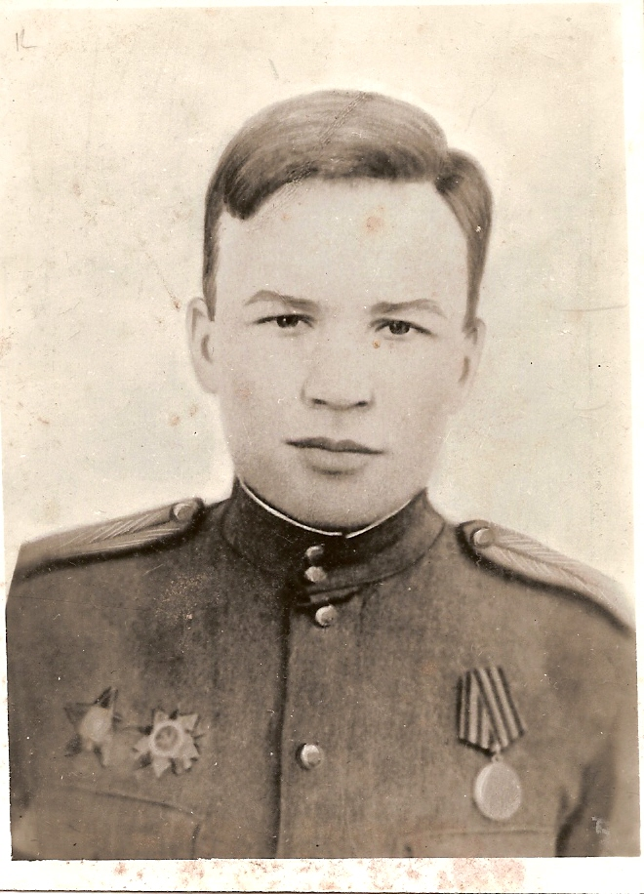
Сергеев Владимир Сергеевич
(1913 года рождения)
Место рождения: дер. Нижняя Уча.
Воинское звание: лейтенант.
Состав: начальствующий.
ВУС: 1.
Мобилизован: Агрызским РВК (июнь 1941 г.).
Направлен: в Чкаловское танковое училище.
Место службы: июнь 1941 – июль 1942 года – курсант Чкаловского танкового училища; июль 1942 – август 1942 года – командир танка Т-70 отдельного учебного батальона; август 1942 – апрель 1943 года – командир танка Т-70 в составе Калининского фронта; апрель 1943 – ноябрь 1943 года – командир танка Т-70 в составе Степного фронта; ноябрь 1943 – январь 1944 года – командир танка Т-70 в составе 2-го Украинского фронта; январь 1944 – февраль 1944 года – командир СУ-76
в составе 3-го Украинского фронта; апрель 1945 – август 1945 года – командир СУ-76 1891 самоходного артиллерийского Варненского Краснознаменного полка.
Награды: орден Отечественной войны 1 степени, орден Отечественной войны 2 степени, орден Красной Звезды, медаль «За победу над Германией».

Дошел до Вены. Нами составлен его боевой путь. После войны работал в школе учителем истории.
Из воспоминаний Сергеева Владимира Сергеевича (дяди бабушки Черновой Валентины Никитичны):
«Свой боевой путь начал в Чкаловском танковом училище. В 1943 году в составе Степного фронта участвовал в битве на Курской дуге. Видно, Бог мне помог избежать участия моего танкового экипажа, который сгорел на поле под Прохоровкой. В 1943 году за освобождение городов Орел, Харьков, Белгород отмечен благодарностями за подписью И.В. Сталина. Освобождал Венгрию, Болгарию. Войну закончил в столице Австрии, Вене».

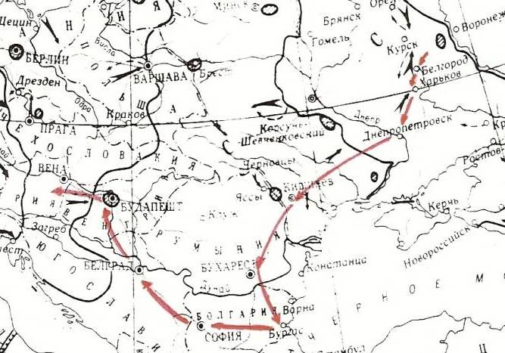

Боевой путь Сергеева Владимира Сергеевича
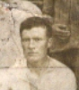
Трепалин Иван Григорьевич
(1914 года рождения)
Место рождения: д. Сарсак-Омга.
Звание: красноармеец.
Состав: солдаты.
Мобилизован: Агрызским РВК.
Направлен: в распоряжение Кайбицкого военного комиссариата.
Место службы: 15-я стрелковая бригада.
Погиб 31 августа 1942 года.
Похоронен: Новгородская область.
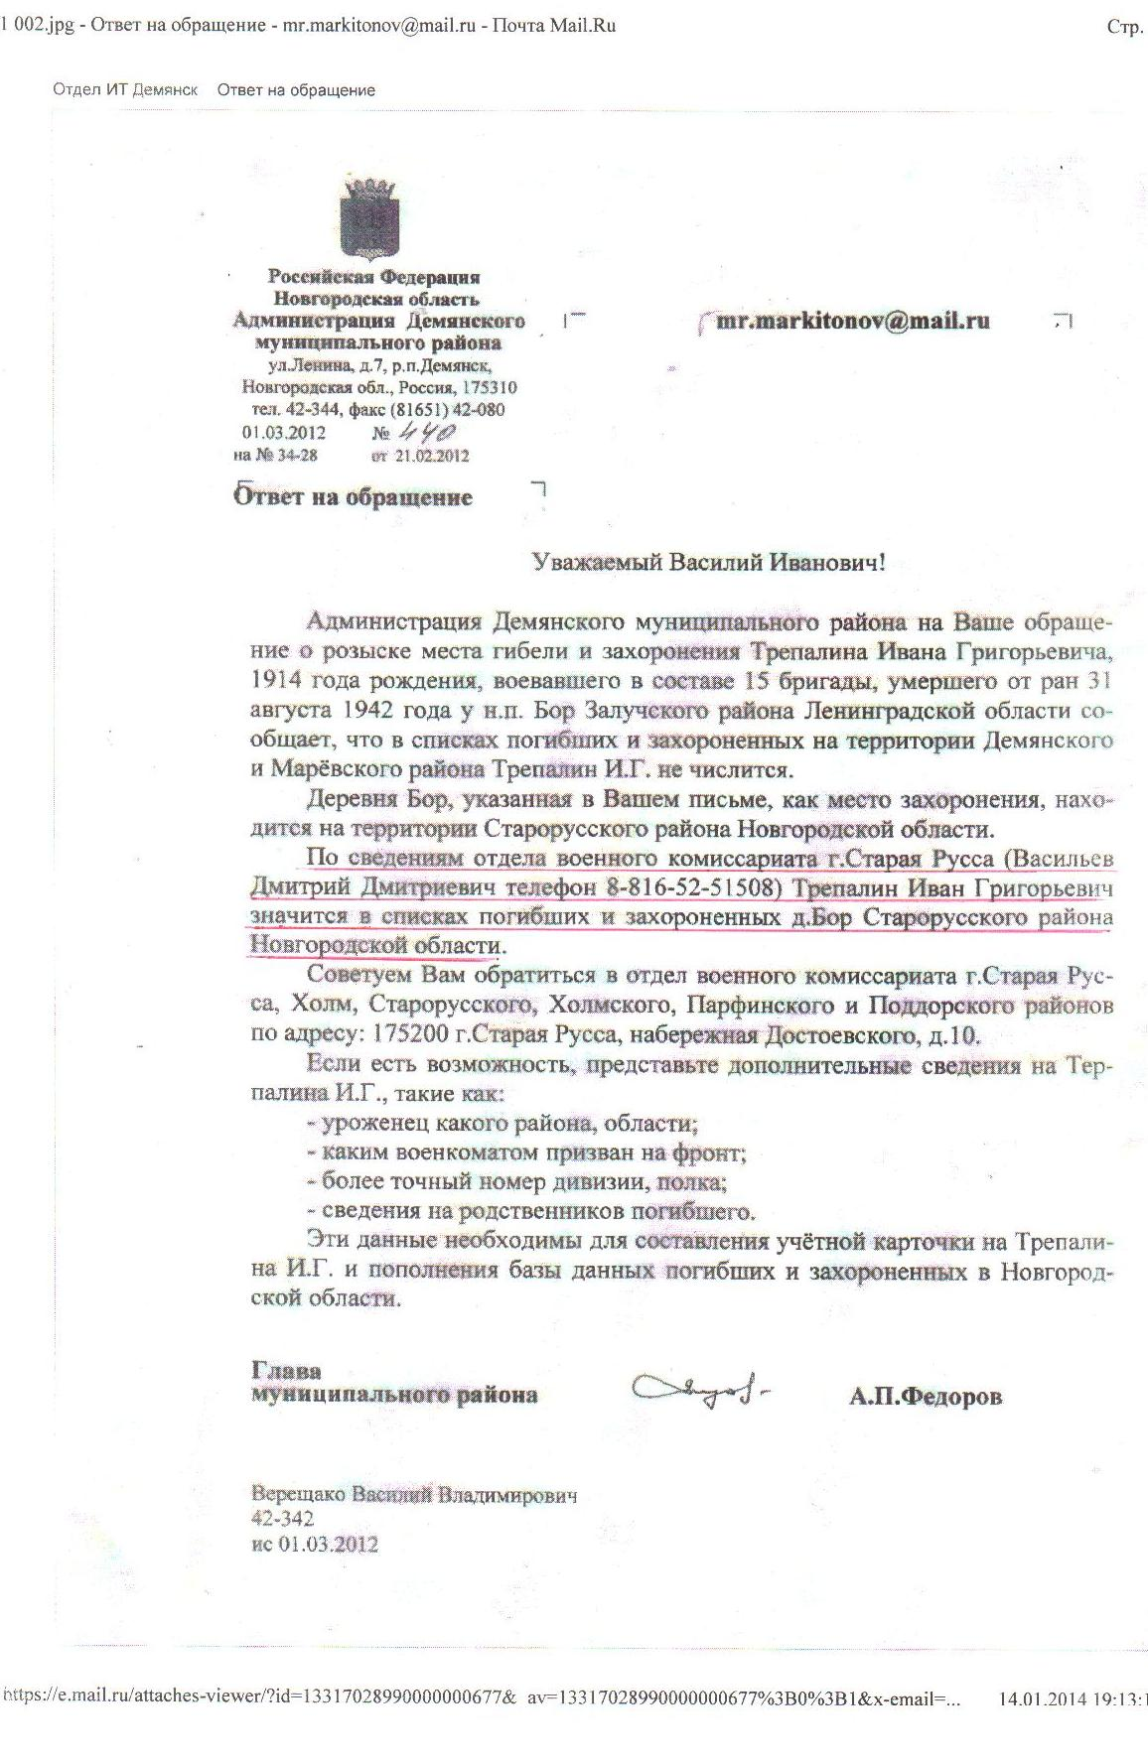

Когда прадед уходил на фронт, бабушке было всего 4 года. Она вспоминает: «Не могу представить ни его лица, ни его фигуру, какой он был, единственное, что я помню, как он нес меня на своем плече, а проходя мимо сельмага, купил гребешок и, ласково погладив по голове, вложил его мне в волосы».
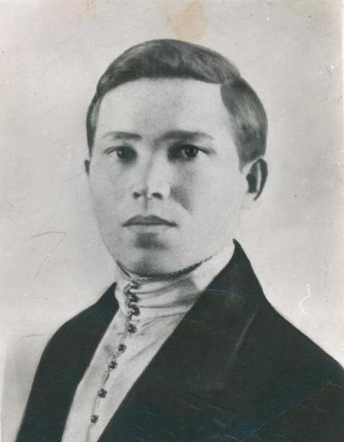
Чернов Алексей Никитович
(1905 года рождения)
Место рождения: город Можга.
Звание: красноармеец.
Состав: солдаты.
Мобилизован: Можгинским РВК.
Погиб 20 февраля 1942 года.
Похоронен: Смоленская область, Гагаринской (Гжатский) район, деревня Аржаники.

Был призван Можгинским РВК, до начала войны жили в Можге. Работал финансовым агентом. К началу войны был женат. У него было двое сыновей – Борис и Леонид. Мой дед, Борис Алексеевич, до сих пор хранит довоенную семейную фотографию, где ему всего 3 года, а брату всего лишь год, и похоронку, – вот и все, что осталось от его отца, моего прадеда.
Вместе с родителями мы стали разыскивать место его захоронения, нам удалось выяснить, что он похоронен в селе Аржаники Гагаринского района Смоленской области. Погиб он 22 февраля 1942 года. В это время у села Аржаники велись жестокие бои, враг подступал к Смоленску. А Смоленск – это ворота Москвы, поэтому наши стояли насмерть. Мой прадед погиб смертью храбрых. Совсем недавно нам удалось обнаружить видеоматериал, где поисковики ведут работы как раз у этого села. Ведется совместная поисковая работа смоленских и московских поисковиков. Мы думаем, что сможем когда-нибудь поехать на место захоронения моего прадеда.
На сегодняшний момент мы уже знаем, что в селе Аржаники нет постоянных жителей, но оно стоит и есть свидетели тех страшных боев, есть братская могила перед въездом в село. Поисковики поставили лобовую броню от танка, на которой вписаны имена солдат, сражавших за это село. Возможно, там есть имя и моего прадеда по маминой линии.

Гаврилов Фрол Никитович
(отец бабушки Черновой Валентины Никитичны)
(1907 года рождения)
Место рождения: д. Сарсак-Омга.
Звание: рядовой.
Состав: солдаты.
ВУС: 6.
Мобилизова:н Агрызским РВК в июле 1941 года.
Направлен: командой 1185. Погиб в апреле 1942 года.

Сергей Маркитонов,
студент Ижевского техникума
железнодорожного транспорта (филиал СамГУПС)

